История России 6 класс

Глава II. Политическая раздробленность на Руси.

**Тема: Русь и Золотая Орда.**

**Цель урока:** Ознакомить учащихся с организацией монголо-татарской власти на Руси. Объяснить сущность ига монголо-татарских ханов, его последствия.

**Задачи:**

Образовательные: способствовать формированию умений характеризовать особенности развития русской земли под властью Золотой Орды.

Развивающие: Развивать умения поиска нужного текста, его анализа, формулирования выводов; развивать коммуникативные навыки.

Воспитательные: Воспитывать интерес к истории страны, уважительное отношение друг к другу.

**Предметные результаты:** научатся опознавать предложения по наличию и отсутствию второстепенных членов предложения, определять их вид (распространённые, нераспространённые), получат возможность научиться анализировать предложения с точки зрения структурной организации.

**Метапредметные результаты**: умение осознанно использовать речевые средства в соответствии с задачами коммуникации для выражения своих мыслей; планирование и регуляция своей деятельности.

**Личностные результаты**: наличие адекватной позитивной самооценки, самоуважения и самовосприятия, способность к решению моральных проблем на основе децентрации- механизма преодоления эгоцентризма личности, заключающегося в изменении точки зрения, позиций субъекта в результате столкновения, сопоставления, интеграции с позициями, отличными от собственной; понимание русского языка как одной из основных национально-культурных ценностей.

**УУД регулятивные:** целеполагание и планирование своей деятельности; принятие решения в проблемных ситуациях на основе переговоров; адекватное восприятие оценки учителя; контроль и оценка своих действий как по результату, так и по способу действия.

**УУД познавательные:** понимает и интегрирует информацию в имеющийся запас знаний, проводит сравнение и классификацию изученных объектов по самостоятельно выделенным критериям; выбирает смысловые единицы предложения и устанавливает отношения между ними; строит логические рассуждения, включающие установление причинно-следственных связей; представляет информацию в наглядно-символической форме (в виде схем).

**УУД коммуникативные:** приобретает опыт работы в группе; умеет задавать вопросы, слушать и отвечать, формулирует свою собственную точку зрения, умеет высказывать и обосновывать ее.

Новые понятия: ярлык, баскак, владычество, резиденция, численники, «ордынский выход», улус.

**Оборудование**: карта «Русские земли в ХII-XIII вв.», учебник А.А. Данилова, Л.Г. Косулиной «История России».

**Важнейшие даты:**

**1262 г. - народные восстания на Руси.**

**Выдающиеся личности:**Александр Ярославич (Невский.

**Новые понятия:**

**БАСКАК — *представитель ордынского хана на Руси.***

**ВЛАДЫЧЕСТВО *- господство.***

**ВЫХОД — *регулярная дань, которую собирали на Руси для хана Золотой Орды.***

**РЕЗИДЕНЦИЯ — *местопребывание высокопоставленного лица.***

**ЯРЛЫК — *ханская грамота, дававшая право русским князьям властвовать в своих княжествах.***

***Внутрипредметные связи:***

ХII-ХIII вв. - борьба западноевропейских городов с сеньорами; ХII-ХIII вв. - складывание цеховой организации ремесла в Европе; 1212 г. - объединенные силы Кастилии и других христианских государств Пиренейского полуострова сокрушили мавританские войска в сражении у селения Лас Навас де Толоса Усиление Реконкисты; ХII-ХV вв. - борьба гвельфов и гибеллинов в Италии.

### **Ход урока**

1. Организационный момент.
2. Проверка домашнего задания.
3. Изучение новой темы.

## **План урока:**

1. Образование Золотой Орды. Ордынское владычество на Руси.
2. Повинности русского населения.
3. Борьба русского народа против ордынской власти.
4. Последствия ордынского владычества.

**Проверка домашнего задания:**

**1. Работа с классом:**

Сегодня мы будем говорить о далеком XIII в. И мне бы хотелось, чтобы вы вспомнили, какие явления, события были характерны для Западной Европы XIII в.

Если вы готовы ответить сразу, я вас слушаю, если нет, вы можете обсудить данный вопрос в группах. (**слайд № 1, 2**)

(слайд 5)

|  |  |
| --- | --- |
| **Русь в** XIII **в.** | **Западная Европа в** XIII **в.** |
|  | Развитие городов |
|  | Развитие экономики (цеховая система, торговля, успехи в с\х) |
|  | Развитие культуры (наука, литература, архитектура) |
|  | Складываются предпосылки создания централизованных государств (в нач. XIV в. Франция – централизованное государство) |

**Учитель: О, светло - светлая и прекрасно украшенная земля Русская!**

**Многими красотами прославлена ты…**

**Всем ты преисполнена, земля Русская…**

**«Слово о погибели Русской земли»** (**слайд № 3**)

Вот так – с гимна в честь родины неизвестный автор XIII в. начинает разговор о великом несчастии, которое обрушилось на Русь.

**Учитель:** О каком несчастии говорит автор? (Постарайтесь, ответит полным ответом? Можно воспользоваться атласом с картами вторжения на Русь (нашествие с Востока, вторжение с Запада – с. 20-21, с. 22-23), который у вас на партах)

**Ученики:** Русь подверглась нападению с двух сторон: с Запада крестоносцы, с Востока монголо – татары. Под руководством Александра Невского удалось остановить вторжение с Запада. Нападению с Востока противостоять не смогли.

**Учитель:** Молодцы! Правильно. На северо – западных рубежах Руси действительно нашелся лидер, А.Невский, который возглавил борьбу с западными завоевателями, на северо – востоке – не нашлось такого лидера.

**2) Послушайте фрагменты текстов и определите о каком событии идёт речь?:**

***1-й текст:*** *«****В степях недалеко от Азовского моря*** *грянуло сражение. Русские войска действовали разрозненно, никто из князей не видел общего хода боя, не почиталось за нужное прийти на помощь соседям в трудную минуту, предупредить об опасности. Напротив, татарские полководцы воевали расчетливо и согласованно. Обращенная в бегство* ***половецкая*** *конница накатилась на позиции неготового к бою русского лагеря. Воцарилась невообразимая сумятица. С большими потерями русские ратники оставили поле боя, преследуемые татарами…» (****Битва на Калке, - !!! – попросить выйти к доске и показать дату этого события, 1223 г.****)*

***2-й текст:*** *«К штурму этого города монголы готовились по* ***всем правилам военной науки****, используя осадные башни, камнеметные машины и стенобитные устройства.* ***Всеволод Юрьевич****, не желая допустить убийств и разорения города, вышел навстречу хану с большими дарами. Но сам был убит. Жители же города, среди которых были и члены княжеской семьи, пытались укрыться от врага* ***в Успенском соборе.*** *Монголы, ворвавшись в город, подожгли его. От огня и удушья погибло множество людей, в том числе и укрывшиеся в соборе».* ***(Владимир).***

***3-й текст:*** *“На обратном пути в степи Батый решил захватить еще один город. В* ***7-недельных боях*** *за город Батый потерял до 4 тыс. человек, полегло несколько знатных татарских военачальников.* ***Жители города не только оборонялись, но и вышли в поле на открытый бой****. По приказу Батыя оставшихся в живых жителей истребили поголовно, а город прозвали…”* ***(«Злым городом», Козельск)***

***4-й текст:*** *“Рано утром в конце ноября этого страшного года тревожно зазвонил вечевой колокол. Он звонил упорно, настойчиво, своим звоном поднимал горожан, призывая идти, не мешкая, на площадь перед* ***собором св. Софии.*** *Все собрались на холме, с которого открывался* ***вид на далекие просторы степей.*** *Там, вдалеке, откуда восходило солнце, виднелись черные дымки. “Что это, камыши горят?” - спрашивали одни. “Нет, это татары греются у костров”,- отвечали другие.* ***(Киев).***

**Учитель:** Несмотря на героическое сопротивление, оказываемое русским народом, города один за другим пали перед грозным завоевателем Батыем. Но почему? Разве у нас были плохие воины, а может быть плохое оружие? Какие причины способствовали победам монголо-татар? (тактика монголов, несогласованность действий русских князей, феодальная раздробленность).

**Ученики:** Русь переживала период раздробленности, многие русские князья не осознавали реальной угрозы со стороны монголо-татар, пытались защищаться в пределах своих княжеств.

**Учитель:** Покажите на карте направления вторжения Батыя (**работа с картой – рассказать какие княжества были покорены**)

Молодцы, ребята!

**Учитель:** А теперь, ребята, подумайте! Была ли Русь обречена? Кто **«ЗА»**, а кто **«ПРОТИВ»** (Только необходимо привести аргументы в пользу своего ответа).

Учащиеся поднимают руки и приводят аргументы:

**«ЗА» (Монгольская империя сильней)**

* Русские князья действовали несогласованно
* Раздробленность (нет политического единства среди русских князей)
* Многочисленная армия среди монголо – татар (35 – 75 тыс. чел.)
* Отсутствие взаимопонимания среди русских князей
* Прошлые походы монголо – татар, использование ими научных и военных достижений других государств
* Использование стенобитных орудий, камнемётных машин
* Тактика Батыя – разделение войска на части (при захвате Владимиро – Суздальской земли)
* Русские князья не дооценивали свои силы и силы противника
* Бегство князей (Даниила Романовича в Галич из Киева)

**«Против» (Русские князья сделали всё, чтобы отразить нападение)**

* Новгород процветал
* Храбрость дружины Евпатия Коловрата в Суздальской земле
* Героическая оборона г. Торжка (подготовка, сожгли запасы хлеба)
* Хорошо укреплённый Новгород
* Двухмесячная осада Козельска «злой город»

**Учитель:**

**Таким образом:**

* Русь была обречена на поражение.

**Но:**

* четырёхлетнее сопротивление русского народа ослабило силы захватчиков;
* монголы не дошли до Адриатического моря, в 1242 г. план Чингисхана о создании мировой монгольской державы от Тихого до Атлантического океана был сорван.

Русь оказалась в трудном положении. Если с Запада опасность была ликвидирована, то на Востоке она была явной.

И с этим как – то надо было жить.

**Учитель:** Таким образом, мы подошли к теме нашего урока. Как вы думаете, какова тема нашего урока? О чем мы с вами будем говорить? О чем узнаем?

**Ученик:** о взаимоотношениях между этими государствами, об отношениях между этими государствами после нашествия

**(слайд № 4) «Русь и Золотая Орда»**

**II. Этап усвоения новых знаний и способов действий.**

**Цель:** Отработать активные формы работы: групповую, работу с текстом, историческими источниками, картой.

**Учитель:** Посмотрите внимательно на **карту «Нашествие с Востока» (с. 20-21).** Как называлось огромное государство монголо – татар?

**Ученики:** Золотая Орда **(слайд № 6)**

**Учитель:** Правильно. Найдите столицу этого государства.

**Ученики:** Столицей этого государства стал город **САРАЙ (слайд № 7).**

**Учитель:** Сарай в переводе означат **ДВОРЕЦ.**

Учитель напоминает о том, что Батый был вторым сыном Джучи и внуком Чингисхана. В 1236-1243 гг. он возглавил поход в Восточную Европу, сопровождавшийся массовым истреблением населения и уничтожением городов. После покорения земель, где кочевали половцы, и завоевания Руси Батый совершил поход на Польшу, Венгрию и Далмацию, но не смог удержать этих стран, так как был ослаблен длительной борьбой с русскими княжествами. **По возвращении в 1243 г. в Причерноморских и Прикаспийских степях сложилось ядро государственного образования, которое в русских источниках принято именовать Золотой Ордой. Ее территория включала земли от низовий Дуная до Иртыша и от Прикаспия и Причерноморья до Оки.** Это было одно из самых больших государств Средневековья. Его население — пестрое образование из многих народов, но основную массу составляли половцы.

**Учитель:** Глядя на карту, что вы заметили? Можно ли сказать, что русские земли вошли в состав Золотой Орды? Докажите. Приведите аргумент.

**Дети:** русские земли не вошли в состав Золотой Орды, так как территории этих государств раскрашены в разные цвета.

**Учитель:** Правильно. Русь не вошла в состав Золотой Орды, на ее территории установилась система зависимости, которая получила название **ИГО**.

Давайте обратимся к статье **толкового словаря Ожегова** и выясним значение этого слова ( у вас на партах лежит дополнительный материал, в котором указано толкование слова **ИГО**).

**Ученики:** Иго – угнетающая, порабощающая сила.

(слайд № 7) На Руси установилось монголо - татарское иго.

**Иго** – угнетающая, порабощающая сила, установилось в 1242 г., существовало более 200 лет (238лет)

Работая с картой и определяя еще раз границы Золотой Орды, учащиеся отмечают, что русские земли не вошли в состав Золотой Орды, но были зависимой территорией или владением.

Сейчас мы поработаем в группах с рабочим материалом, который у вас на партах и разберёмся в чём проявилась политическая, экономическая зависимости, как князья делали свой выбор во взаимоотношениях с Золотой Ордой и каковы были последствия Ордынского владычества.

**Работа в группах с рабочим материалом. (7 минут)**

1. Политическая зависимость (с. 122 4 абз. – с. 123 (до повинностей русского населения)
2. Экономическая зависимость (с. 123 – с. 125 п. «Повинности русского населения», **отрывок из народной песни (с. *127)***)
3. Выбор князей в отношениях с Золотой Ордой (с. 125 – с. 126 «Борьба русского народа…».
4. Последствия Ордынского владычества (с. 126 – с127).

**Рассказ 1 группы: Политическая зависимость**

На Руси сохраняли власть русские князья, осуществлявшие ее самостоятельно.

**В 1242 году в северо-восточные княжества прибыли монголо-татарские полки, которые потребовали от русских князей явиться к Батыю.**

**В 1243 году князь Владимиро-Суздальский Ярослав Всеволодович отправился в Сарай, где получил от Батыя *ярлык* на великое владимирское княжение. Это означало, что впервые права великого князя были дарованы ханом.**

Князья теперь должны были ездить в Орду, чтобы получать подтверждение своих прав. Каждому князю выдавался ярлык. Самым влиятельным был ярлык на великое владимирское княжение, так как теперь владимирский. князь имел право на старшинство. Центром Руси стал город Владимир.

После получения князем ярлыка в княжество приезжал ханский посол, и в его присутствии происходило торжественное возведение князя на престол. Ханские послы всегда находились на венчании на великокняжеский стол великих владимирских князей в Успенском соборе. Это лишний раз показывало подчинение русских правителей ханской власти.

Русь попадает в политическую зависимость от Золотой Орды. Эта зависимость проявляется в следующем:

1) княжение по ярлыку. **Ярлык - это ханская грамота, дававшая право на княжение русским князьям;**

2) контроль за деятельностью русских князей;

3) вмешательство хана в порядок управления;

4) расправа с неугодными князьями.

**Учитель обращает внимание учащихся на следующее:**

* поездки русских князей в Орду сопровождались унижениями и часто заканчивались их смертью;
* ордынские ханы могли произвольно изменить границы русских княжеств;
* постоянно вмешивались в порядок управления русскими княжествами; разжигали соперничество и распри между русскими князьями.

Итог: (**слайды № 9, 10, 11**)

**Рассказ 2 группы. Экономическая зависимость**

**Учащиеся:** Русские земли попали в экономическую зависимость. Эта зависимость проявилась в ежегодной выплате дани, которая называлась ордынский выход. За сбором дани следили баскаки – ханские наместники. Дань платили золотом, серебром, деньгами, если кто то не мог заплатить дань, то у него могли забрать ребенка, жену или самого забрать в рабство. Дань платили все, за исключением духовенства, которое завоеватели стремились использовать для укрепления своей власти. Для того чтобы вести учет собранной дани в 1257 – 1259 гг. монгольские численники провели перепись населения. Кроме ордынского выхода население страны вынуждено было кормить и содержать многочисленных ордынских послов с их свитой

Итог: **(слайды № 12-16)**

**В конце выступлений 1 и 2 групп учитель делает вывод с акцентом на сущности**

***ордынского владычества* на Руси:**

* Политическая зависимость заключалась в том, что великий князь теперь назначался ханом.
* Экономическая зависимость состояла в ежегодной выплате дани.

**Учитель:** Подумайте, как население страны относилось к такому положению дел?

**Учащиеся:** население оказывало сопротивление (**слайд № 17** карта районы сопротивления)

**Учитель:** В чем проявилось сопротивление?

**Учащиеся:** поднимало бунты, отказывалось платить дань

**Учитель:** В жизни человека и в жизни человечества иногда наступают «минуты роковые» – переломные моменты, когда необходим выбор дальнейшего пути. Настало такое и время и у князей. Какой выбор должны были сделать русские князья в отношениях с Золотой Ордой? **(слайд № 18)**

**Рассказ 3 группы. Выбор князей в отношениях с Золотой Ордой**

В княжеской среде существовали различные мнения по поводу отношений с Ордой: ( Слайд №16).

**Одна** из них принадлежала Андрею Ярославичу, который настаивал на открытом сопротивлении.

**Другая** – Александру Ярославичу, который выбрал путь сотрудничества с Ордой.

**(слайды № 19 - 21)**

*В случае если русское население выказывало непокорность ордынскому владычеству (например, отказывалось выплачивать дань), ордынские ханы отправляли па Русь свои отряды.*

***В 1257 г. начались новые волнения.*** *Монголы провели первую перепись («число») населения Руси. Первоначально Северо-Западная Русь отнеслась к этому действию спокойно, но во второй раз, когда монгольские численники прибыли в Новгород, жители отказались платить дань, заявив, что недавно отправили подарки хану. Князь Александр Невский не смог их заставить подчиниться и жестоко расправился с организаторами бунта.*

*Размер дани был очень велик. Первоначально дань назначалась натурой (шкуры медведя, лисицы, соболя), а затем — серебром, в среднем 15 тыс. рублей в год. (В те времена на рубль серебром можно было купить 20 овец.)* ***В ответ на это уже В 1257г. в Новгороде и Пскове начались народные волнения, которые продолжались около года.*** *Вольным новгородцам была невыносима мысль, что они будут данниками хана. Многие баскаки были убиты, а вместе с ними и новгородский посадник — ставленник Александра Невского. В 1262 г. народные восстания поднялись «по всем градом русским»: в Ростове, Суздале, Ярославле, во Владимире и др.*

Работа с текстом учебника (с. 124 - 125).

**Задание учащимся: самостоятельно прочитать текст учебника с. 124 – 125 и ответить на вопрос: «Как было подавлено восстание в Новгородской земле».**

* Политическая мудрость Александра Невского заставила его взять на себя подавление восстания.
* При помощи монголо-татарского войска восставшие были разгромлены и жестоко наказаны (сечение кнутом, отрезание носов).
* Городские вече были запрещены, так как они являлись инициаторами восстаний.
* Удалось предотвратить разгром городов. Новгород был сохранен как центр традиционного русского ремесла и русской культуры.
* Сбор дани был отдан в полное распоряжение восточных купцов, а с XIV века - русских князей.
* С 60-80-х гг. XIII века баскаки перестали приходить на Русскую землю.
* В результате власть князей укреплялась.

(**слайд №22**). Мы считаем, что Александр Ярославович в данном случае был прав. Он понимал, что Русь еще слаба, не могла оказать сопротивление, он хотел дать возможность стране восстановить силы. Подавив восстание в Новгороде, Александр обезопасил страну от новых вторжений. Благодаря этому ордынцы пошли на уступки передали право сбора дани русским князьям.

**Итак,**

Стремление освободиться от ига присуще было как простым людям, так и князьям, организовывавшим эту борьбу. Противодействие было во всех княжествах раздробленной Руси. Так, галицкий князь Даниил, отказавшись от притязаний на Киев в 1245 г., попытался воспользоваться этим для собирания сил, но был жестоко наказан разорением от батыевых войск в 1259 г. В 1257 г. Орда послала в Новгород своих представителей для признания республики данником Орды. Новгородцы воспротивились. И тогда Александр Невский сам возглавил подавление восстания.

**Вопрос классу:**

* Как вы думаете, почему? ***(Александр Невский надеялся таким образом получить привилегии в уплате дани.)***

Это ему удалось: доказав верность Орде, он получил право лично собирать дань, благодаря чему ему удалось объединить материальные и людские ресурсы для создания обороны в западном направлении, которое считал более опасным. Народными волнениями против ордынского ига были охвачены не только Новгород, но и Ростов, Суздаль, Ярославль и др. Причина их - злоупотребления в сборе дани. Татары подавили восстания, но были вынуждены пойти на уступки.

**Рассказ 4 группы. Последствия ордынского владычества (слайд № 23).**

Рекомендуется оформить в виде схемы (**(слайд № 24)**.

А с другой стороны, есть и положительное: за долгие годы ордынское владычество привело к взаимному влиянию друг на друга в хозяйстве, быту, языке, власти.

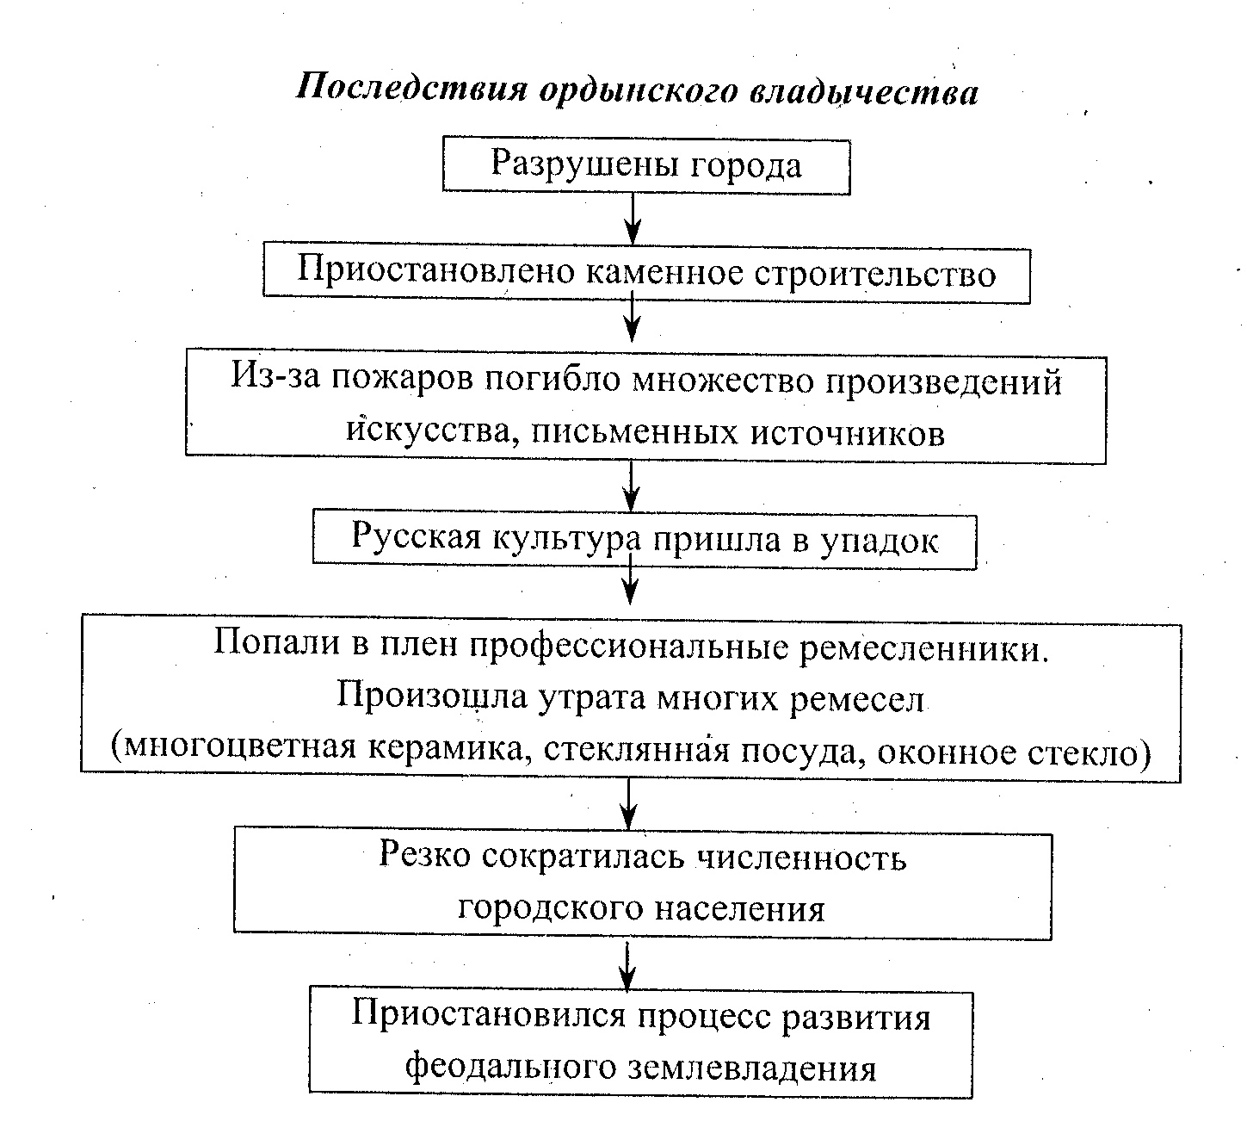

**Проблемный вопрос:**

* Действительно ли Русь остановилась в своём развитии?
* Что стало культурным наследием русского государства во время монголо – татарского владычества?
* Было ли осуществлено взаимопроникновение культур?

**Вопрос классу:**

* Какие отрицательные последствия ига можно назвать? ***(Хозяйственно-экономические, политические).***

Особенно значительно повлияло иго на усиление княжеской власти, что, однако, не изменило внутренних тенденций к борьбе среди них за власть (за ярлык на правление и сбор дани).

**Закрепление изученного материала.**

**Учитель:**

А теперь давайте вернемся к нашей таблице (**Слайды № 25, 26**).

Ребята сформулируйте свои ответы кратко для заполнения нашей таблицы

|  |  |
| --- | --- |
| **Русь в 13 в.** | **Западная Европа в 13 в.** |
| Разрушены города | Развитие городов |
| Упадок хозяйства | Развитие экономики (цеховая система, торговля, успехи в с\х) |
| Упадок культуры | Развитие культуры (наука, литература, архитектура) |
| Сохраняется феодальная раздробленность | Складываются предпосылки создания централизованных государств (в нач. XIV в. Франция – централизованное государство) |

**Учитель:** Ребята, какой вывод можно сделать, глядя на нашу таблицу?

**Таким образом, ордынское владычество оказало большое влияние на все стороны русской жизни. Оно способствовало началу экономического отставания Руси от Западной Европы, привело к изменению характера власти. Но при этом было положено начало культурным контактам и взаимообогащению народов Руси и Орды.**

Раздробление, монгольское порабощение Древнерусского государства не привело к упадку культуры, более того она получила новые источники для своего развития. Появились местные культурные центры.

**Ученики:** Монголо – татарское иго затормозило развитие страны. Заложило отставание Руси от передовых европейских стран.

**Учитель:** Молодцы! **(слайд № 27)**

**Рефлексия:** Продолжите фразу

Я не знал…

Теперь я знаю….

**слайд № 27** Спасибо за урок! С вами приятно было работать! Вы молодцы! **(слайд № 28)**

**Домашнее задание:**

1. Прочитайте § 14 учебника (пересказ), вопросы после § устно.
2. Записать в тетрадь новые термины.
3. Подготовить сообщения по темам (по желанию):

* Русские князья в Золотой Орде.
* Русская православная церковь и Золотая Орда.

**Список используемой литературы:**

* Вернадский Г.В. Монголы и Русь. - Тверь, 1997.-с.122.
* Ионов И.Н. Русская Цивилизация 9-нач. 20 Веков. - М., 1985.-С.88-89.
* Кучкин В. А. Русь под игом: как это было. - М., 1990.-С.13.
* Кучкин В.А. Российские земли под владычеством Золотой Орды. // ПИШ. - 1993 .- №3.-с.73-75.
* Рязановский К.Л. К вопросу о влиянии монгольской культуры и права на русскую культуру и право.// Вопросы истории. - 1993. - №7.-с.51.